Wir sind wir

- Schau dir das Video an
https://www.youtube.com/watch?v=V66cr41DNnM

2. Antworte die Fragen

- Welche Ereignisse in der deutschen Geschichte sehen wir in dem Musikvideo?
- Welche Stimmung gibt es in den verschiedenen Szenen (wie treten die Menschen auf)?
- Welche Szenen sind in Farben und welche sind nicht? Warum?
- Im Lied steht: „Und über das was grad’ noch war, spricht man heute lieber gar nicht mehr“ – was meint Peter Heppner damit?
- Im Lied steht: „Wir sind wir“ – was meint Peter Heppner damit? Wer sind die Deutschen eigentlich?
- Wie findet Peter Heppner die Zeit nach der Wiedervereinigung?
- Wie kann man die Geschichte der Deutschen beschreiben?

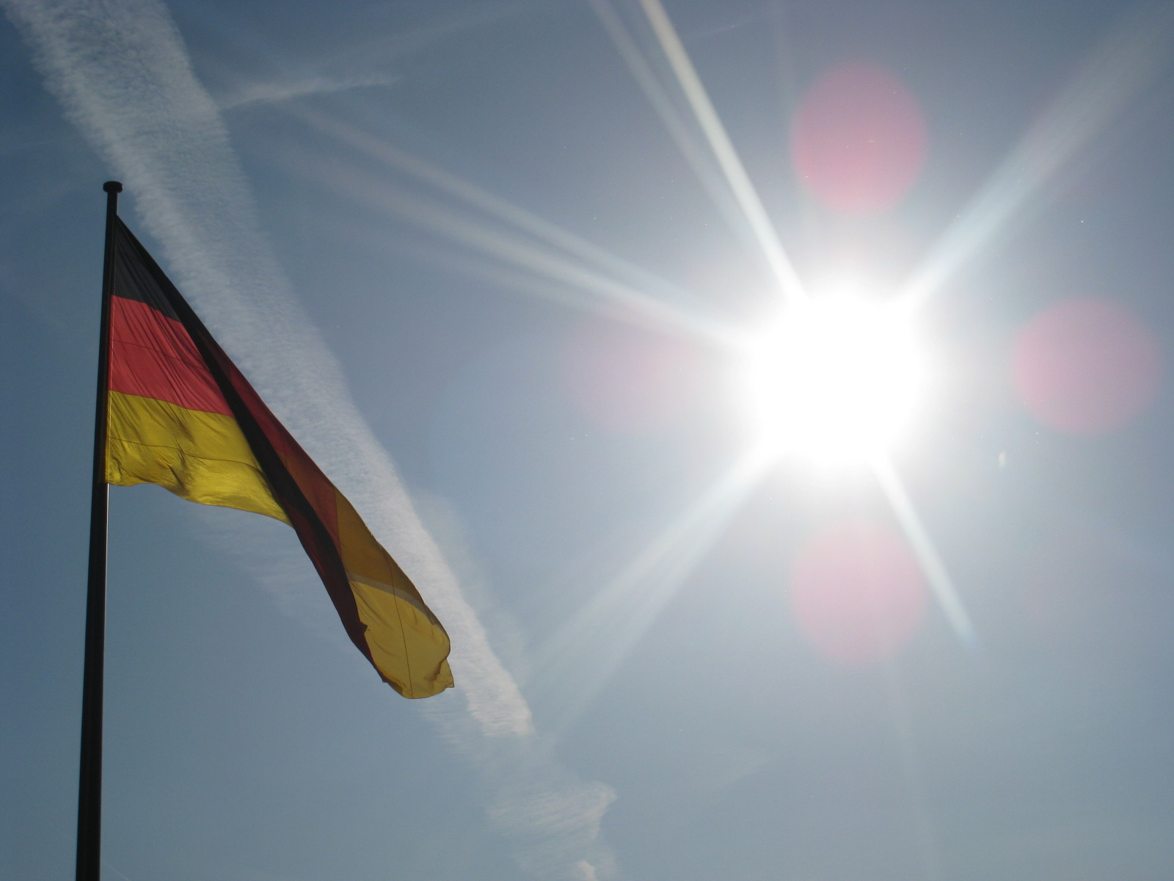
Foto: Helle Lodahl Madsen
Eksemplarfremstilling af papirkopier/prints til undervisningsbrug er tilladt med en aftale med Copydan Tekst & Node

